# Vysoké učení technické v Brně



IMS - Modelování a simulace

2018/2019

**Model a simulace výroby řepkového oleje**

Roman Janík (xjanik20) Brno, 30. října 2018

Karel Klečka (xkleck04)

1. **Obsah**

Vysoké učení technické v Brně 1

1 Úvod 3

1.1 Zdroje informací 3

1.2 Autoři 3

1.3 Ověřování validity modelu 3

2 Rozbor tématu a použitých metod/technologií 4

2.1 Postupy vytváření modelu 5

2.2 Použité metody a technologie 5

3 Koncepce 5

3.1 Forma konceptuálního modelu 7

4 Architektura simulačního modelu/simulátoru 7

5 Podstata a průběh simulačních experimentů 8

5.1 Postup experimentování 8

5.2 Dokumentace jednotlivých experimentů 8

5.2.1 Referenční experiment 8

5.2.1 Zvýšení vstupu řepky o 30 % 9

5.2.1 Vliv zvýšení teploty při rafinaci na kvalitu oleje 9

6 Shrnutí simulačních experimentů a závěr 10

7 Zdroje 10

1. 1 Úvod

Tato technická zpráva vznikla jako součást řešení projektu IMS. Zabývá se vytvořením modelu SHO (systému hromadné obsluhy) [1, str. 7] a simulací [1, str. 8] výroby řepkového oleje [4]. Cílem práce je na základě modelu výrobní linky ukázat pomocí experimentů [1, str. 9 ] možné optimalizace výrobního procesu, konkrétně zvýšení vstupu řepky o 30 % a optimalizace linky tak, aby byla schopna zpracovávat toto množství ve stejném čase jako předtím. Vychází z úvahy o zvýšení zisku zpracováním většího množství suroviny.

Dalším experimentem se bude ověřovat návratnost uvažované investice do nových lisů s vyšším výkonem a nižší spotřebou elektrické energie.

* 1. 1.1 Zdroje informací

Jako zdroje informací jsme použili dostupné materiály ze slajdů k přednáškám a demonstračním cvičením předmětu IMS.

Dále jsme čerpali z internetových zdrojů uvedených na konci dokumentu. Význačným zdrojem je díl Slunečnicové a řepkové oleje [5] z pořadu Jídlo s.r.o. na internetové televizi Stream.cz.

* 1. 1.2 Autoři

Na práci se podíleli Roman Janík a Karel Klečka.

* 1. 1.3 Ověřování validity modelu

Výsledky simulace přibližně odpovídají reálným datům z výrobny řepkového oleje.

1. 2 Rozbor tématu a použitých metod/technologií

Výroba řepkového oleje zahrnuje tyto fáze:

1. vstupní kontrola,
2. lisování,
3. filtrace,
4. rafinace,
5. výstupní kontrola.

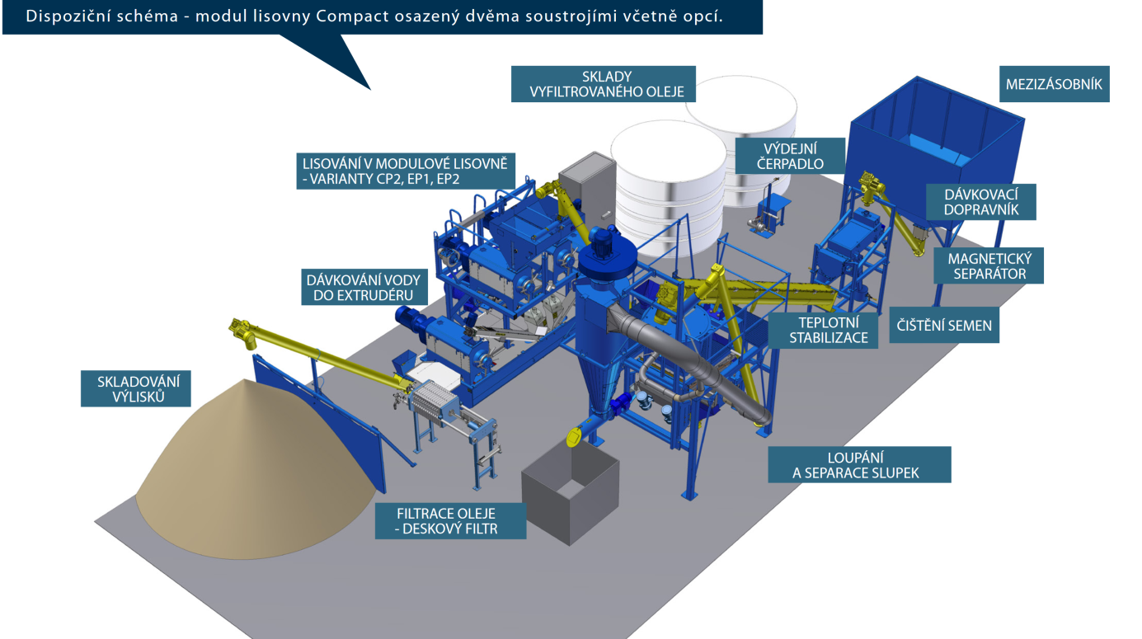

Příklad lisovny obr. 1, zdroj [10]

Výrobní linka začíná příjmem řepkového semene. To je dováženo kamionem. Semeno pokračuje na vstupní kontrolu kvality, kde pracovník odebere vzorky, v laboratoři vyhodnotí kvalitu a rozhodne, zda je surovina vyhovující. Nevyhovující řepkové semeno, například obsahující spory plísně nebo příliš vlhké, nesmí být puštěno do výroby.

Vyhovující surovina pokračuje do lisu 1. stupně. První lisování probíhá za studena, vzniká 10% extra panenského oleje (přepočítáno z 10 kg / 100 kg [5]), zbytek suroviny pokračuje do zásobníku lisu 2. stupně. Druhé lisování probíhá za vyšších teplot a tlaků, díky čemuž je z částečně vylisovaných semínek získáno ještě 20% panenského oleje (přepočítáno z 20 kg / 100 kg [5]). Zbytky vylisovaných semen se nazývají výlisky nebo pokrutiny, které mají využití jako součást krmiva hospodářských zvířat.

Oba druhy olejů je nutno přefiltrovat, extra panenský pokračuje na výstupní kontrolu kvality, panenský na rafinaci.

Rafinace je označení pro úpravy oleje tak, aby olej mohl být použit v teplé kuchyni na smažení, pečení nebo fritování. Takto upravený olej má vyšší bod přepálení [12]. Rafinace se skládá z odslizení, bělení a dezodorace [7][8].

Výstupní kontrola kvality rozhoduje o kvalitě výsledného oleje a tedy jestli může být stočen do lahví.

* 1. 2.1 Postupy vytváření modelu

První fází vytváření modelu bylo vyhledávání informací o výrobě řepkového oleje z různých zdrojů. Ze získaných informací bylo vytvořeno několik konceptů, které sloužily pro tvorbu abstraktního modelu [1, str. 36]. Pro finální abstraktní model byla vytvořena Petriho síť [1, str. 123,124], podle které byl následně implementován simulační model[1, str. 44].

* 1. 2.2 Použité metody a technologie

Graf Petriho sítě byl vytvořen v online nástroji draw.io [3]. Dle zadání projektu byl k implementaci simulačního modelu použit jazyk C++ s knihovnou SIMLIB/C++ [2]. Výsledné programy byly spuštěny na operačním systému Linux, distribuce Ubuntu 14.04. Grafy byly vytvořeny v aplikaci Microsoft Word.

1. 3 Koncepce

Model výrobní linky se skládá z následujících důležitých částí (části jsou seřazeny ve stejném pořadí v jakém jimi řepkové semeno/surový olej/rafinovaný olej prochází):

• Kamion

• Vstupní kontrola kvality

• Zásobník semene před lisem 1. stupně

• Lis 1. stupně

• Zásobník semene před lisem 2. stupně

• Lis 2. stupně

• Zásobník před filtrem

• Filtr

• Zásobník před rafinační jednotkou

• Rafinační jednotka

• Výstupní kontrola kvality

• Zásobníky na výsledný řepkový olej

Výše uvedený model se týká delší části výrobní linky pro rafinovaný olej, extra panenský olej vynechává části Zásobník před rafinační jednotkou a Rafinační jednotka.

Uvažujeme plně naložený kamion, který přiváží vždy 25 tun [11] řepkového semene. Poté oddělení vstupní kvality rozhoduje, zda je řepka vyhovující, či ne. Doba kontroly je 25 – 35 min rovnoměrně. Nevyhovující řepka opouští systém. Vyhovující řepka je dále modelována jako proces 1 tuny řepky, která žádá o obsluhu lisy.

První lisování probíhá za studena, vzniká 100 kg extra panenského oleje (přepočítáno z 10 kg / 100 kg [5]), zbytek suroviny pokračuje do zásobníku lisu 2. stupně. První lisování trvá 29 - 31 min (přepočítáno z [9]) s rovnoměrným rozložením. Druhé lisování trvá déle – 37 - 40 min s rovnoměrným rozložením, protože je nutno dosáhnout vyšších teplot a tlaků. Získáme tím dalších 200 kg oleje (přepočítáno z 20 kg / 100 kg [5]).

Zbytky tvoří výlisky, kterých vzniká 700 kg (přepočítáno ze 70 kg / 100 kg [5]).

Olej je nutné přefiltrovat, filtrace extra panenského i panenského oleje trvá 10 – 12 min s rovnoměrným rozložením.

Rafinační jednotka začne svou činnost poté, co je 400 kg panenského oleje k dispozici a pracovní cyklus trvá 55 - 65 min s rovnoměrným rozložením. Současně se panenský olej přetváří na olej stolní (rafinovaný).

Na závěr oba druhy olejů projdou výstupní kontrolou kvality, za nevyhovující je olej označen s pravděpodobností 0.00001 %, tato kontrola trvá 10 – 16 min rovnoměrně.

Z modelu jsou vypuštěny zanedbatelné doby přesunu mezi zařízeními linky.

* 1. 3.1 Forma konceptuálního modelu

Pro popis konceptuálního modelu jsme použili Petriho síť [1, str. 123,124], v ní jsou uvedeny nejpodstatnější informace. Petriho síť lze logicky rozdělit podle fází výroby na vstupní kontrolu, lisování, filtraci, rafinaci a výstupní kontrolu.

Petriho síť je vyobrazena na obrázku 2:

1. 4 Architektura simulačního modelu/simulátoru

Transakce [1, str. 136] systému jsou generovány událostí [1, str. 169] Generator, která dědí od třídy Event [1, str. 169]. Transakce reprezentuje příjezd kamionu a každých 8 hodin spouští proces Kamion, který dědí od třídy Process [1, str. 171].

Proces Kamion nejprve zabere zařízení [1, str. 180] VstupniKontrolaKvality. Na vstupní kontrole kvality se rozhodne, zda je přivezené řepkové semeno vyhovující, a pokud ano, vytváří 25 procesů Repka, kde každý proces modeluje 1 tunu řepky.

Proces Repka je obsloužen skladištěm [1, str. 184] Lis1 za vzniku 100 kg extra panenského oleje, který je modelován procesem ExtraPanenskyOlej. Poté je obsloužen skladištěm Lis2, současně vznikají 2 procesy PanenskyOlej (200 kg) a proces Vylisky (700 kg). Proces Vylisky modeluje výlisky a slouží pro statistiku.

Oba procesy olejů pokračují zabráním skladiště Filtr. Proces PanenskyOlej podstupuje navíc rafinaci ve skladišti RafinacniJednotka. Při rafinaci proces PanenskyOlej zaniká a vzniká proces StolniOlej. Na závěr oba procesy vstupují do skladiště VystupniKontrolaKvality, kde probíhá kontrola kvality.

1. 5 Podstata a průběh simulačních experimentů
   1. 5.1 Postup experimentování

Cílem experimentů je zvýšit výrobu řepkového oleje alespoň o 30%. Tento úkol jsme si rozdělili do jednotlivých experimentů:

1. Optimalizovat základní model
2. Zvýšit příjem řepky o 30%.
3. Upravit počty linek, aby byly schopny pojmout zvětšený příjem
4. Zkusit jiné zlepšení
   1. 5.2 Dokumentace jednotlivých experimentů

Následující podkapitoly popisují jednotlivé experimenty, jejich cíle, výsledky simulace a jejich interpretace.

* 1. 5.2.1 Referenční experiment

Simulace byla spuštěna se základním nastavením. Tento experiment slouží k ověření validity modelu. Simulace běžela 7 dní modelového času. Kamiony přijížděly v intervalu 16 h.

Celkem bylo vyprodukováno x l extra panenského oleje, y l stolního oleje a z kg výlisků. Dalšími sledovanými veličinami byly průměrné délky front u všech obslužných linek v systému a průměrná a maximální kapacita obslužných linek.

Ze statistik jednotlivých linek vyplývá, že Filtr postačí pouze jeden.

* 1. 5.2.2 Zvýšení vstupu řepky o 30 %

Simulace byla spuštěna se zvýšeným vstupem řepkového semene o 30 %, kamiony tedy přijížděly v intervalu 12 h 18 min. Cílem experimentu je odhalit úzká hrdla v systému.

Celkem bylo vyprodukováno x l extra panenského oleje, y l stolního oleje a z kg výlisků. Níže jsou výsledné histogramy:

Na první pohled můžeme vidět, že …

Model jsme proto upravili zkrácení doby … a simulaci spustili znovu. Očekávali jsme přibližně stejné výsledky jako při referenčním experimentu.

* 1. Jako součást tohoto experimentu jsme také zvýšili počet linek v odhalených úzkých hrdlech.
  2. 5.2.3 Vliv zvýšení teploty při rafinaci na kvalitu oleje

V předchozím experimentu jsme zdvojili linky, ze statistik ale můžeme vyčíst, že i když budeme mít 2 rafinační jednotky, jejichž pořizovací cena není nízká, tak jen velmi zřídka budou v provozu obě. Ovšem při používání pouze jedné, zde vznikne úzké hrdlo.

Proto jsme se rozhodli za pomocí zvýšením teplot během rafinace, rafinaci zrychlit v průměru o 12,5 min. Tím se však zvýší počet škodlivých látek, které v oleji vzniknou. Pravděpodobnost, že výsledný stolní olej bude nekvalitní tedy roste na 0,1 %.

Celkem bylo vyprodukováno x l extra panenského oleje, y l stolního oleje a z kg výlisků.

Z toho lze usoudit, že …

1. 6 Shrnutí simulačních experimentů a závěr
2. 7 Zdroje
3. Slajdy k přednáškám předmětu IMS  
   <https://www.fit.vutbr.cz/study/courses/IMS/public/prednasky/IMS.pdf>
4. Peringer P., SIMLIB/C++  
   <http://www.fit.vutbr.cz/~peringer/SIMLIB/>
5. Online nástroj na tvorbu diagramů  
   <https://www.draw.io/>
6. Řepkový olej  
   <https://cs.wikipedia.org/wiki/%C5%98epkov%C3%BD_olej>
7. video Slunečnicové a řepkové oleje  
   [https://www.stream.cz/jidlo-s-r-o/10005480-slunecnicove-a-repkove-oleje](https://www.stream.cz/jidlo-s-r-o/10005480-slunecnicove-a-repkove-oleje%20) [19:10]
8. video Rostlinný olej - Jak se vyrábí rostlinný olej  
   <https://www.jaksetodela.cz/video/1131/rostlinny-olej-jak-se-vyrabi-rostlinny-olej>
9. Řepkový olej  
   <http://www.bioenergo-komplex.cz/faq/repkovy-olej/>
10. Proces výroby olejů  
    <http://www.glencoreagriculture.cz/proces-vyroby-oleju.html>
11. Lis HLO-01 EKONOM  
    <http://www.filtrex.cz/cs/produkty/hlo-01-ekonom.html>
12. Modulová lisovna Compact, Farmet a.s.  
    <https://livefarmet.blob.core.windows.net/farmetwebdata/ContentItems/4390_04390/compact-cz-email-web.pdf>
13. Pravidelné přepravy řepky olejné, 1x denně  
    <http://www.centrum-preprav.cz/vyberove-rizeni-Pravidelne-prepravy-repky-olejne--1x-denne-1948.htm?fbclid=IwAR0rG8lLjaWn1-vOwvp8KaYHk1Vu35_mhMDm-J7DhCzYZeoOyvYW8qXhwu0>
14. Bod přepálení u olejů  
    <https://www.gourmet-partners.cz/Bod-prepaleni-u-oleju/>